16.02.2024 |  | № 0015/01-07
Об утверждении предмета охраны объекта культурного наследия регионального значения «Дом, в котором жил Куйбышев В.В. в 1910-1912 годах, отбывая ссылку», по адресу: Томская область, Парабельский район, с. Нарым, ул. Куйбышева, 46

В соответствии со статьями 9.2, 33 Федерального закона от 25.06.2002 № 73-ФЗ «Об объектах культурного наследия (памятниках истории и культуры) народов Российской Федерации», статьей 5 Закона Томской области от 06.09.2016 № 98-ОЗ «Об объектах культурного наследия (памятниках истории и культуры) Томской области», приказом Министерства культуры Российской Федерации от 13.01.2016 № 28 «Об утверждении Порядка определения предмета охраны объекта культурного наследия, включенного в единый государственный реестр объектов культурного наследия (памятников истории и культуры) народов Российской Федерации в соответствии со статьей 64 Федерального закона от 25 июня 2002 г. № 73-ФЗ «Об объектах культурного наследия (памятниках истории и культуры) народов Российской Федерации»; подпунктом г) пункта 8) части 9 главы 2 Положения о Комитете по охране объектов культурного наследия Томской области, утвержденного постановлением Губернатора Томской области от 29.04.2016 № 37,
ПРИКАЗЫВАЮ:
- Утвердить предмет охраны объекта культурного наследия регионального значения «Дом, в котором жил Куйбышев В.В. в 1910-1912 годах, отбывая ссылку», по адресу: Томская область, Парабельский район, с. Нарым, ул. Куйбышева, 46, согласно приложению к настоящему приказу.
- Контроль за исполнением настоящего приказа возложить на председателя Комитета по охране объектов культурного наследия Томской области.

Председатель комитета |  | Е.В. Перетягина

Приложение
к приказу Комитета по охране объектов культурного наследия Томской области
от 16.02.2024 № 0015/01-07

Предмет охраны объекта культурного наследия регионального значения
«Дом, в котором жил Куйбышев В.В. в 1910-1912 годах, отбывая ссылку», по адресу: Томская область, Парабельский район, с. Нарым, ул. Куйбышева, 46

- Градостроительные характеристики:
  - Местоположение здания в северной части села Нарым Парабельского района Томской области, в сохранившейся исторической среде, сформированной одно- и двух этажными деревянными домами кон. XIX – нач. ХХ вв. Местоположение здания главным восточным фасадом по красной линии ул. Куйбышева, формирует строчку застройки улицы.
  - Габариты здания на дату строительства кон. XIX в.
  - Беспрепятственное визуальное восприятие объекта в сложившейся застройке. Секторы и направления видовых раскрытий здания при его восприятии с ул. Куйбышева, с противоположного берега протоки Полой и с территории двора усадьбы.
- Объёмно-пространственная композиция здания на дату строительства кон. XIX в.: двухэтажный деревянный прямоугольный в плане дом «пятистенка» с дворовой более низкой по высоте пристройкой (прирубом). Высотные отметки по карнизу основного объёма и прируба.
- Конфигурация (форма) крыши: над основным объёмом – вальмовая стропильной конструкции, над прирубом – односкатная. Высотные отметки по коньку крыши всех объёмов. Тёсовое покрытие крыши. Кирпичная дымовая труба.
- Композиция и архитектурно-художественное оформление фасадов:
  - Главный восточный фасад симметричной композиции в 4 оси оконных проёмов. Южный фасад асимметричной композиции решён: по основному объёму в 3 оси окон, заглубленный прируб в 1 ось проёмов. Северный фасад асимметричной композиции решён по основному объёму в 3 оси окон (в уровне первого этажа в 2 оси окон) и прируб в 1 ось проёмов. Западный фасад асимметричной композиции решён по основному объёму в 1 ось окна второго этажа, фасад выступающего прируба «глухой»;
  - Местоположение, форма и габаритные размеры оконных проёмов – прямоугольные (окна второго этажа более вытянутые). Окно южного фасада прируба прямоугольное небольшого размера;
  - Местоположение, форма и габаритные размеры основных входов в здание: главный вход – прямоугольный дверной проём для одностворчатой двери, расположенный на южном фасаде прируба;
  - Декоративное оформление фасадов основного объёма: профильный венчающий карниз большого выноса с фризом; наличники окон первого этажа простые прямоугольные с профильной полкой и геометрическим декором тонкого рисунка на лобовой доске; наличники окон второго этажа с лучковой на «плечиках» формой навершия, боковинами с фигурными свесами, фигурной подоконной частью и элементами декора (профильным карнизом, декором растительного орнамента из пропильной резьбы, накладным резным декором и декором в виде плоской контурной накладки).
- Виды отделки фасадной поверхности здания на дату строительства кон. XIX в. Бревенчатые стены дома и прируба из натурального дерева без обшивки и окраски. Элементы фасадного декора (наличники) с окрашенной поверхностью.
- Колористическое решение фасадов здания на дату строительства кон. ХIХ в. Цвет окраски наличников – белый.
- Заполнения дверных и оконных проёмов на дату сохранившихся элементов: деревянные оконные и дверные коробки с обрамлением, подоконники, деревянные рамы с исторической расстекловкой.
- Пространственно-планировочная структура интерьеров здания в габаритах капитальных конструкций стен и перекрытий на дату строительства кон. XIX в., включая местоположение и габариты исторических дверных проёмов всех помещений здания.
- Конструктивные элементы здания на дату строительства кон. XIX в.: стены дома и прируба из бревен, рубленных в «обло», перекрытия деревянные по балкам.
- Лестница на дату сохранившихся элементов: одномаршевая деревянная лестница на тетевах с врезными ступенями, расположенная в дворовом прирубе. Ограждение лестницы с профильным поручнем.
- Исторически ценное функциональное назначение – жилой дом, в этом доме в 1910-1912 гг. жил, отбывая ссылку, видный деятель Коммунистической партии Валериан Владимирович Куйбышев (на главном фасаде дома установлена мемориальная мраморная табличка).

Приложение
к предмету охраны объекта культурного наследия регионального значения «Дом, в котором жил Куйбышев В.В. в 1910-1912 годах, отбывая ссылку», по адресу: Томская область, Парабельский район, с. Нарым, ул. Куйбышева, 46

Фотографические изображения объекта культурного наследия

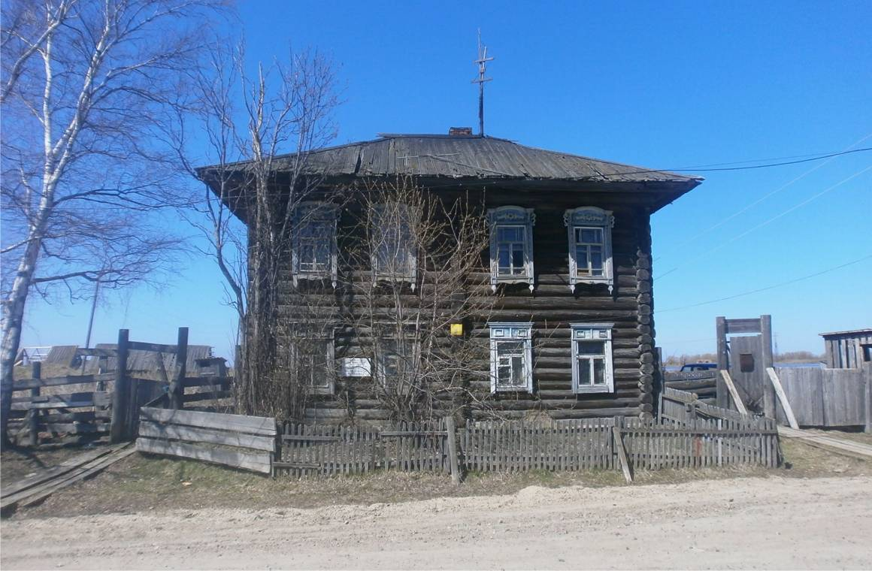
Видовая точка № 1.
Главный восточный фасад здания вид с ул. Куйбышева
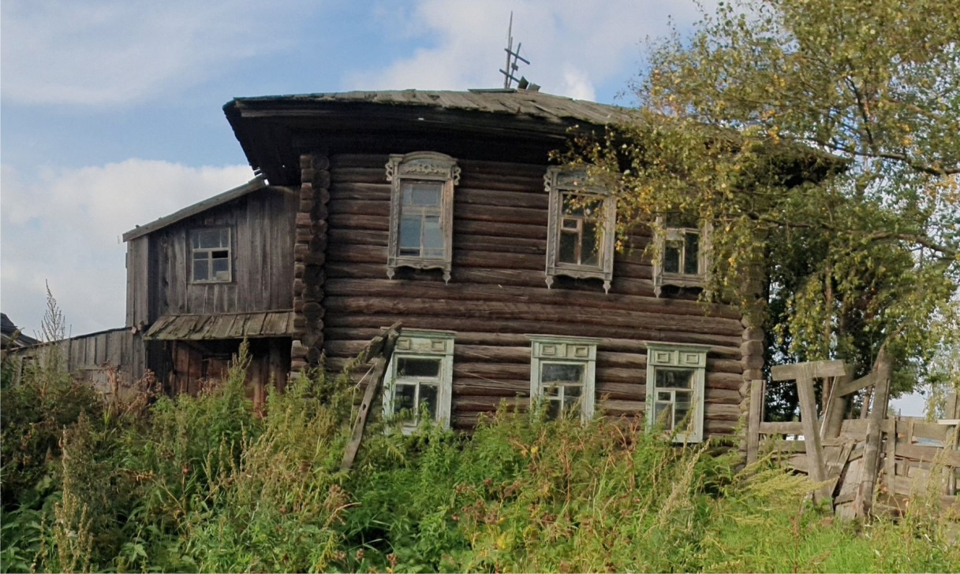
Видовая точка № 2.
Южный фасад здания, вид с территории двора (Проскоков С.В., 27.08.2022)
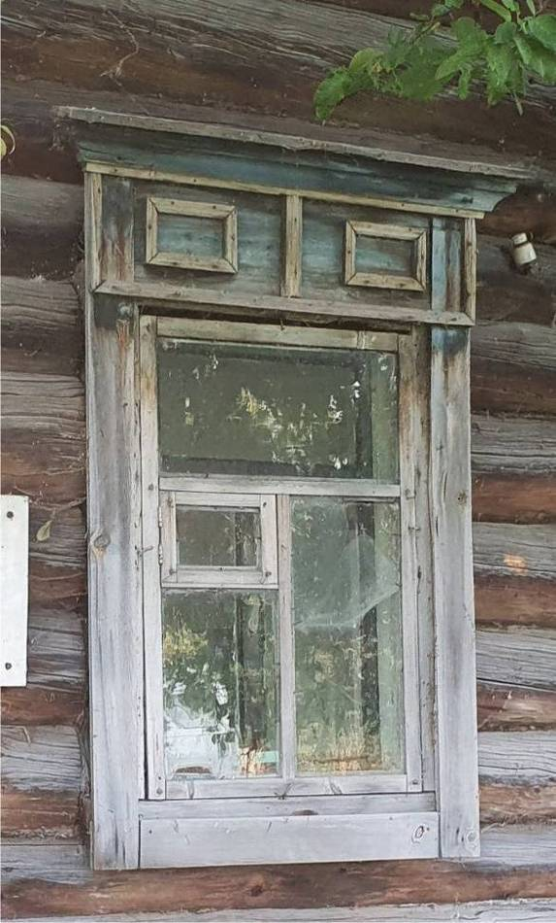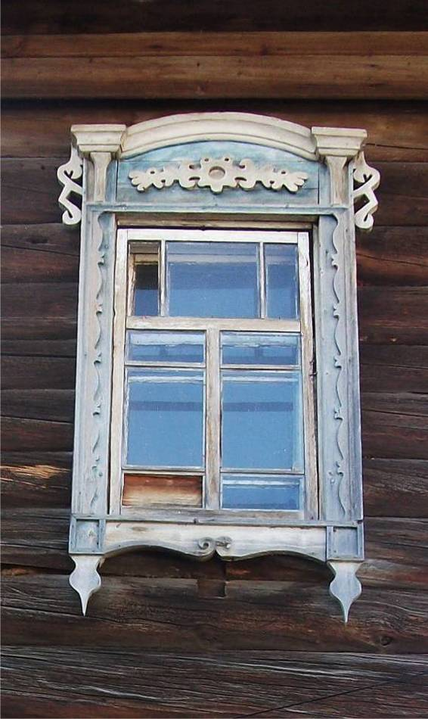
Видовая точка № 3.  Окно первого этажа  (Проскоков С.В., 27.08.2022) | Видовая точка № 4.  Окно второго этажа  (Проскоков С.В., 27.08.2022)
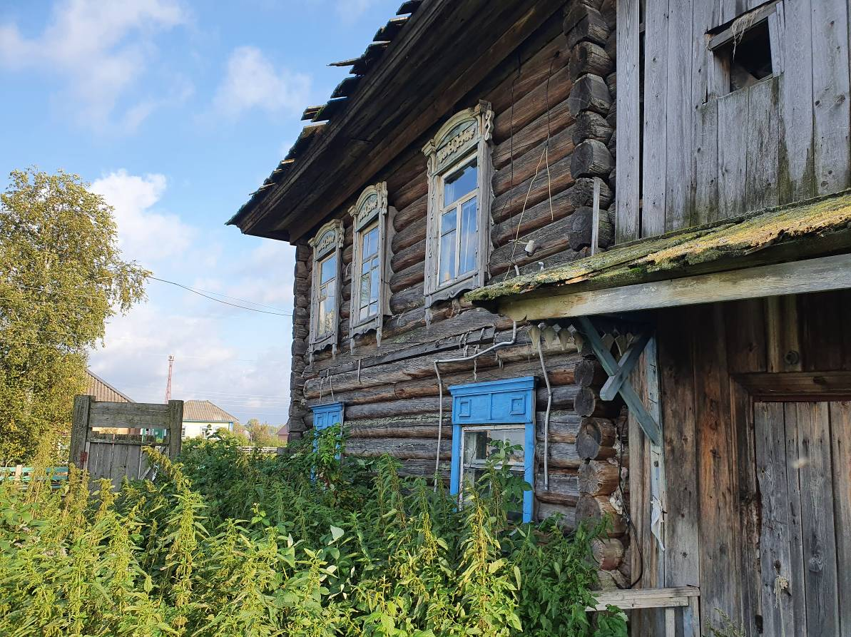
Видовая точка № 5.
Северный фасад здания, вид с территории двора (Проскоков С.В., 27.08.2022)
Сохранившаяся пространственно-планировочная структура здания


